**110年4月16日餐點**

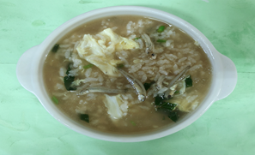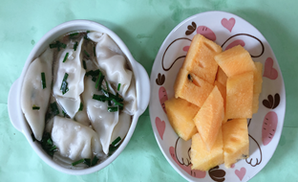

**早餐(銀魚芙蓉粥) 下午點心(蔬菜湯餃**

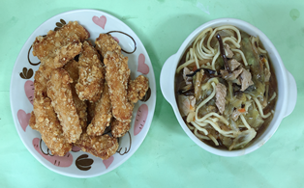

**午餐(土魠魚羹麵、水果)**